Prenos vnútornej energie tepelnou výmenou
Príprava experimentu:
Pomôcky: pružina z medeného drôtu, sviečka, plynový horák, zápalky, kliešte.
Príprava experimentu: Z medeného drôtu priemeru 1 mm (môže byť aj väčší) navinieme na ceruzu pružinu asi s 10 závitmi. Jeden koniec necháme asi 10 cm dlhý na uchopenie pružiny. Pružinu stiahneme z ceruzy.
Postup:
- Zapálime sviečku a na jej plameň nasunieme pružinu (obr.):
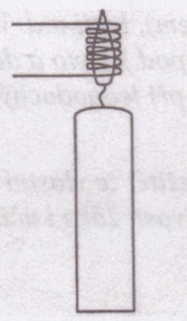

Pružinu držíme v kliešťoch. Popíšte, čo pozorujete.
___________________________________________________________________________
___________________________________________________________________________
Nasuňte znova pružinu na plameň. Dej sa opakuje. Ak držíte dlhšie pružinu na plameni, môže aj zhasnúť.
- Plameň sviečky obklopíme pružinou, ktorú sme opatrne nahriali do červene v plameni plynového horáku. Teraz plameň sviečky nezhasne.
Vysvetlite pozorované javy:

